QCM réaliser
Question n° 1
Le document ci-dessous présente le schéma d’un microscope ; choisis la bonne proposition d’annotation.

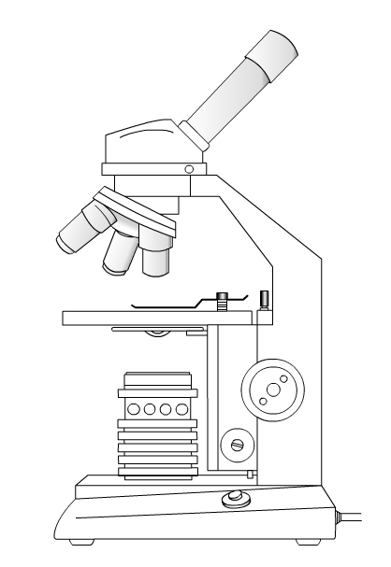
a : objectif
b : patine
1
c : oculaire
d : vis
e : lampe
f : interrupteur

2
3

4

5
6

A : 1= a / 2 = c / 3 = f / 4 = e / 5 = b / 6 = d
B : 1= c / 2 = a / 3 = b / 4 = d / 5 = e / 6 = f
C : 1= a / 2 = c / 3 = b / 4 = d / 5 = e / 6 = f
D : 1= e / 2 = a / 3 = b / 4 = c / 5 = f / 6 = d

Question n° 2
Quelles sont les fonctions des différentes parties d’un microscope ?

a : la mise au point
b : l’éclairage
c : le grossissement
d : le maintien de la lame
e : le support

1

2

3
4

A : 1 = c / 2 = e / 3 = b / 4 = a / 5 = d
B : 1 = d / 2 = a / 3 = b / 4 = e / 5 = c
5
C : 1 = c / 2 = d / 3 = b / 4 = a / 5 = e
D : 1 = a / 2 = e / 3 = c / 4 = d / 5 = b
Question n° 3
Lame
Pour regarder au microscope une lame, il faut :
Objet à observer
A : positionner la lame, lamelle vers le haut, sur la platine.
B : positionner la lame, lamelle vers le bas, sur la platine.
C : positionner la lame au dessus du « trou » sur la platine.
Lamelle
D : positionner la lame, à coté du trou, sur la platine.

Question n° 4
En utilisant un microscope avec un oculaire x10 et un objectif x4, on obtient un grossissement de l’objet observé de :
A : 14
B : 6
C : 40
D : 25

Question n°5
On peut parfois observer dans de l’eau sale, de petits animaux unicellulaires. Retrouver les grossissements qui ont permis de réaliser les images suivantes.
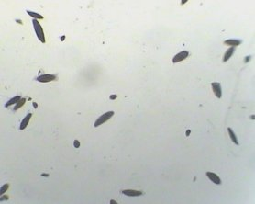 | 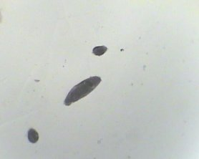 | 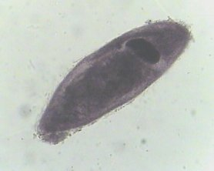
Photo 1 | Photo 2 | Photo 3
grossissement x 400 = oculaire x 10 et objectif x 40
grossissement x 100 = oculaire x 10 et objectif x 10
grossissement x 40 = oculaire x 10 et objectif x 4

A : photo 1 = grossissement x 400 / photo 2 = grossissement x 100 / photo 3 = grossissement x 40
B : photo 1 = grossissement x 40 / photo 2 = grossissement x 100 / photo 3 = grossissement x 400
C : photo 1 = grossissement x 100 / photo 2 = grossissement x 400 / photo 3 = grossissement x 40
D : photo 1 = grossissement x 100 / photo 2 = grossissement x 40 / photo 3 = grossissement x 400

Question n° 6
Lorsque vous utilisez le microscope vous observez parfois les images ci-dessous
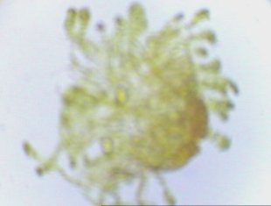 | 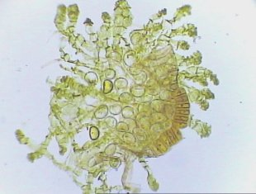
Photo 1 | Photo 2
A : la photo 1 est floue alors que la 2 est nette.
B : la photo 2 est floue alors que la 1 est nette.
C : il faut mettre au point l’image 1 et non la 2.
D : aucune des deux images n’est au point.

Question n° 7
Des élèves de 6ème doivent observer des cellules d’oignon au microscope.
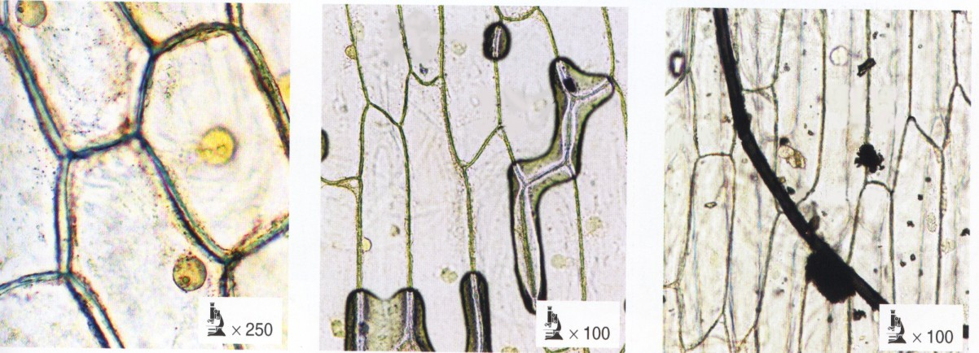
a

b

c

d

e
f

A : les légendes a et f indiquent un poil ; ce n’est pas ce qu’on cherche à observer.
B : les légendes a, b, c, d montrent des erreurs d’observation au microscope.
C : la légende b indique une goutte d’eau et non une cellule.
D : la légende e est le noyau d’une cellule.

Question n° 8
Des 6ème doivent observer des spores de Polypode au microscope.
Haut du formulaire
Lorsque vous utilisez le microscope vous observez parfois les images ci-dessous (flou, sombres, mal centrées...). Que devez-vous faire pour obtenir la bonne image ?
 | 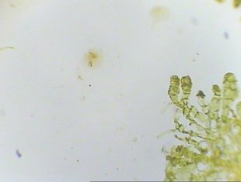 | 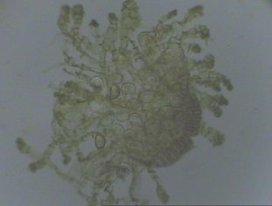 | 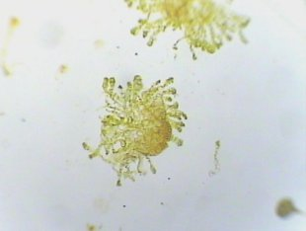
image 1 | Image 2 | Image 3 | Image 4

A : l’image 2 doit être centrée pour obtenir l’image de l’énoncé.
B : Il faut régler la lumière pour l’image 3.
C : Il faut déplacer la lame pour les images 2 et 4.
D : Il faut tourner l’objectif correctement pour l’image 1.
Question n°9
Pour légender son dessin d’une cellule, Anna cherche à calculer le grossissement où elle l’a observée. Pour cela, il faut :
A : additionner le nombre sur tous les objectifs.
B : indiquer le nombre sur l’objectif choisi.
C : il faut additionner le nombre sur l’oculaire et sur l’objectif choisi.
D : il faut multiplier le nombre sur l’objectif choisi et sur l’oculaire.

Question n°10
Le grossissement est :
A : le nombre de fois où on a grossi l’image afin de l’observer.
B : la taille réelle de l’objet qu’on observe.
C : réalisé par l’oculaire et l’objectif enclenché.
D : la mesure de l’objet observé.

Question n°11
Les deux vis sur le microscope :
A : servent à faire la mise au point.
B : s’utilisent en même temps pour tous les objectifs
C : doivent être utilisées l’une après l’autre : d’abord la grosse, puis la petite pour affiner la netteté.
D : on commence par la grosse vis, puis la petite avec le petit objectif, puis on n’utilise plus que la petite avec les objectifs plus forts.

Question n°12
Pour ranger le microscope :
A : il faut mettre la housse.
B : il faut enclencher le plus gros objectif.
C : il faut rapprocher les objectifs et la platine, en tournant la grosse vis.
D : le fil s’enroule autour de la potence.

Question n°13
Pour utiliser un microscope, il y a plusieurs étapes ; quel est le bon ordre ?
A : 8-2-3-1-7-4-6-5
1) placer la lame à observer sur la platine
2) régler le microscope
3) chercher ce qui est demandé par le professeur
4) faire la mise au point avec l’objectif rouge
5) ranger avec soin le microscope
6) faire la mise au point avec l’objectif jaune
7) faire la mise au point avec l’objectif bleu
8) installer le microscope (branchement, housse)
B : 1-8-2-3-6-4-7-5
C : 8-2-1-4-6-7-3-5
D : 1-8-2-3-4-6-7-5

Question n° 14
Pour réaliser, puis observer une préparation microscopique, je place l’objet à observer :
A sur la lamelle.
B entre la lame et la lamelle.
C sous la lame.
D sous l’objectif.

Question n°15
4 élèves ont réalisés un dessin d’observation ; quel est celui qui a utilisé la bonne méthode ?
A : Jordan.
B : Elise.
C : Medi.
D : Lou.
Medi Lou
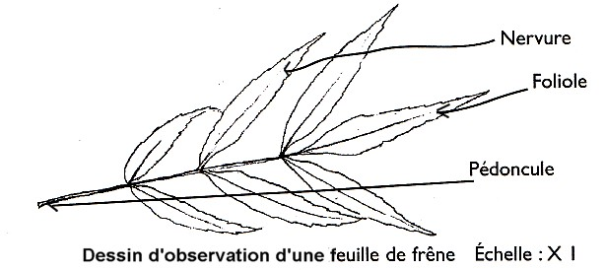
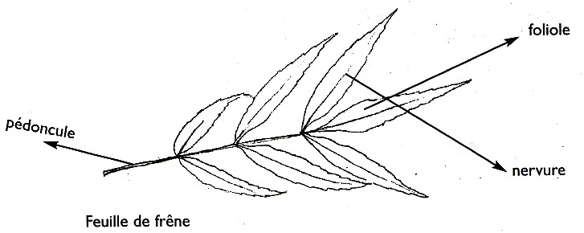
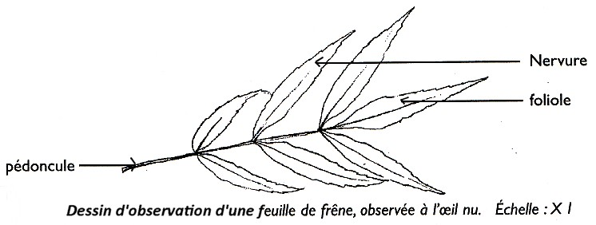
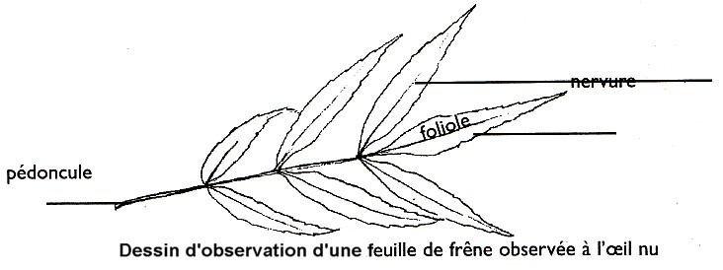
Élise Jordan

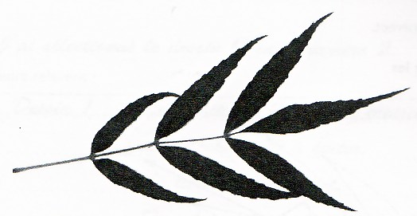
Question n°16
La qualité du dessin est importante ; voici plusieurs dessins de l’image ci-dessous, que peux-tu en dire ?

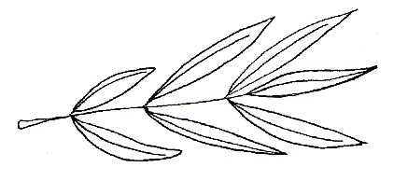
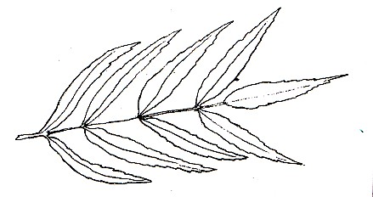
1
2

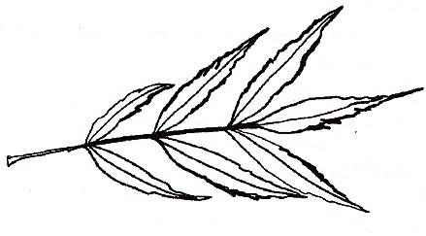
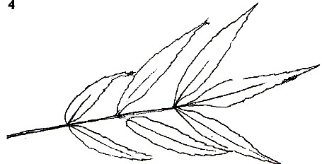
3
4

A : le dessin 1 est faux parce qu’il ne représente pas la réalité : les folioles sont lisses.
B : le dessin 2 est le dessin le plus juste.
C : le dessin 3 est faux car les traits sont trop épais
D : le dessin 4 est faux car les traits ne sont pas continus et réguliers.
Question n°17
Le document ci-dessus a été réalisé par un élève après une observation au microscope, mais avec des erreurs de méthodologie ; identifiez les règles pour légender correctement ce type de document :
membrane
cytoplasme
noyau

A : les flèches de légende peuvent se croiser, tant qu’elles sont faites à la règle.
B : le document est un dessin d’observation, à qui, il faut mettre un titre le précisant.
C : les flèches de légende doivent être horizontales et du même coté du dessin.
D : le titre doit préciser avec quoi on a observé l’objet dessiné.

Question n°18
Le titre du dessin :
A : doit indiquer ce qu’on dessine et la nature du document produit
B : doit se mettre au-dessus du dessin
C : doit s’écrire en majuscule
D : doit commencer indiqué le grossissement ou l’échelle d’observation.

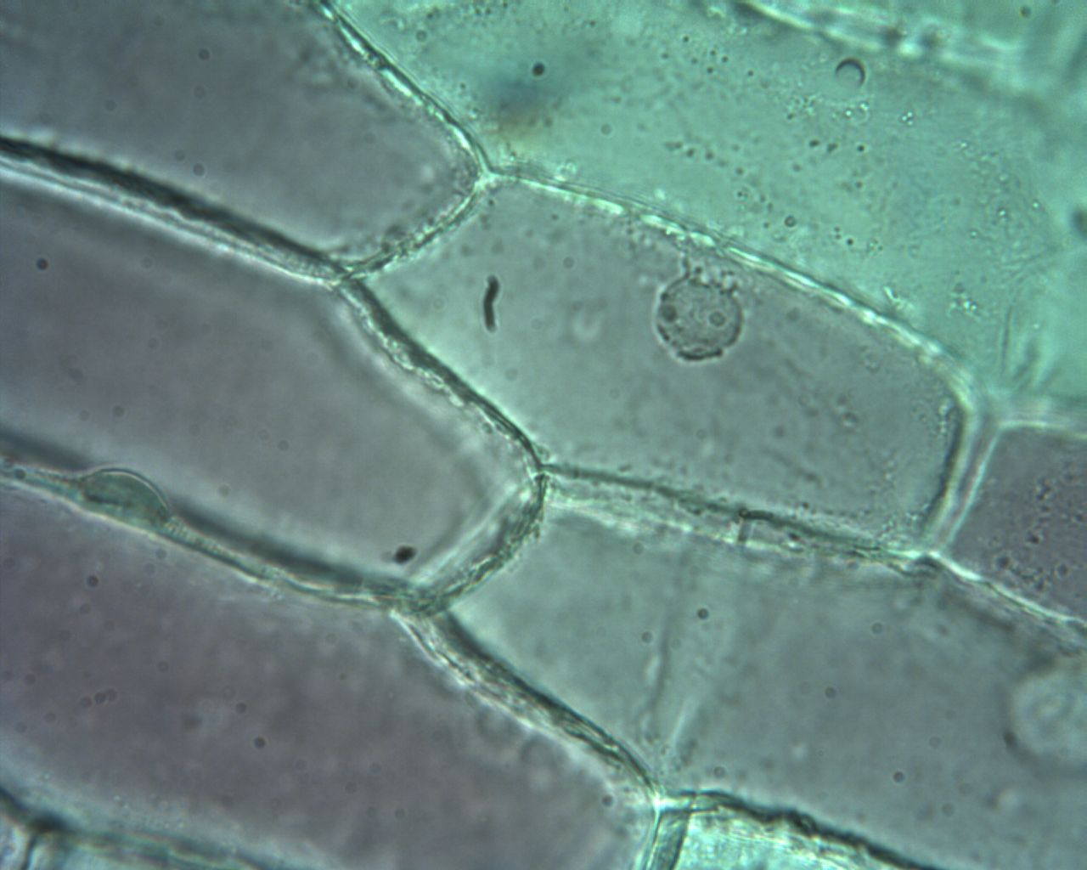
Question n°19
X 600
Ce document pourrait avoir pour titre :
A : dessin de cellules d’oignons observées au microscope, G = X 600.
B : image de cellules d’oignons observées au microscope, G = X 600.
C : schéma de cellules d’oignons observées au microscope, G =X 600.
D : photo de cellules d’oignons observées au microscope, G = X 600.

Question n°20
Graphique présentant l’évolution de la masse de 10 plantules de blé en fonction du temps :

La courbe ci-dessus :
A : monte.
B : est décroissante.
C : est croissante.
D : évolue.
Question n°21
On cherche à traduire, sous la forme d’un tableau, les résultats d’une expérience sur le comportement des cloportes lorsque leur milieu de vie est plus ou moins sombre. Voici le résultat de l’expérience. Quel est le bon tableau ?
Cloporte

Compartiment 1 | Compartiment 2

A :
Comportement des cloportes | Compartiment 1 : | Compartiment 2 :

B :
compartiments | Compartiment 1 | Compartiment 2
Comportement des cloportes

C :
Compartiment 1 | Compartiment 2

D :
Comportement des cloportes
Compartiment 1

Compartiment 2

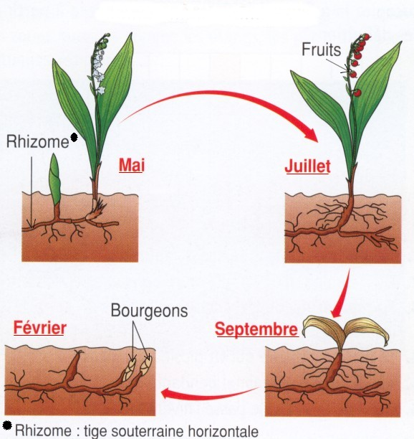
Question n°22
Mia doit réaliser un tableau à partir des informations fournies par ce schéma du cycle de vie du muguet :

A : elle peut faire un tableau avec deux lignes : une pour la saison, une pour la forme du muguet.
B : Son tableau aura 4 colonnes, une par saison.
C : elle peut faire un tableau à 4 cases.
D : ce tableau pourrait correspondre :
Question n°23
Le lichen fait partie du monde végétal. Il n’a pas besoin de sol pour vivre. Il prélève dans l’air tout ce dont il a besoin. On le trouve souvent sur les troncs d’arbres ou les rochers, mais fortement ensoleillés.
Lisa doit réaliser un schéma indiquant où vit le lichen d’après le texte suivant. Quel schéma est le plus juste ?

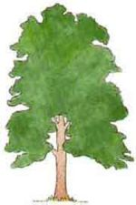
Je vis là !
A :

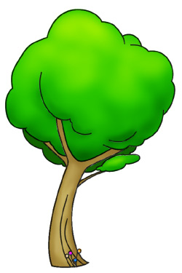
B : C :

Je suis ici

lichen:

D :

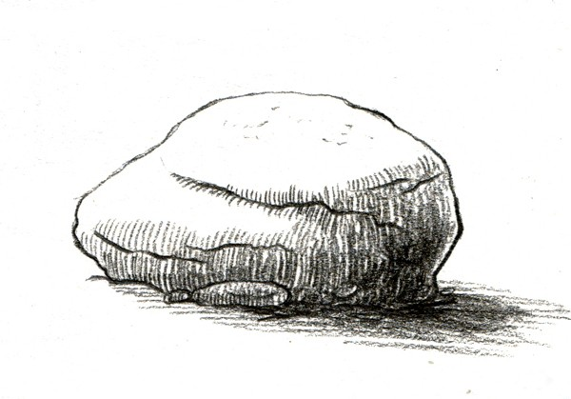

Légende : lichen

Question n°24
Des élèves de 6ème doivent sortir prendre les valeurs de la température, de l’humidité et de la luminosité sous le préau de leur collège. Ils disposent des appareils de mesures suivants :
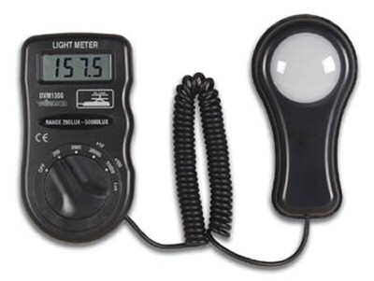
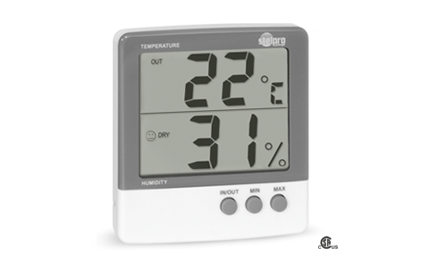

A : les élèves vont lire la luminosité sur l’appareil de droite.
B : les élèves vont donner la température en degré Celsius.
C : la luminosité est mesurée en pourcentage.
D : l’appareil de droite permet la mesure de la température.

Question n°25
Lucas doit remplir le tableau suivant avec les valeurs des trois appareils de mesures.
Caractéristiques physiques | Case 1  Température | Case 2  Humidité | Case 3  Luminosité
Mesures réalisées | Case 4 | Case 5 | Case 6

A : Il va inscrire 22°C dans la case 1
B : Il va inscrire 157,5 lux dans la case 6
C : Il va inscrire 31% dans la case 6
D : Il ne faut rien inscrire dans la case 1, 2, et 3.

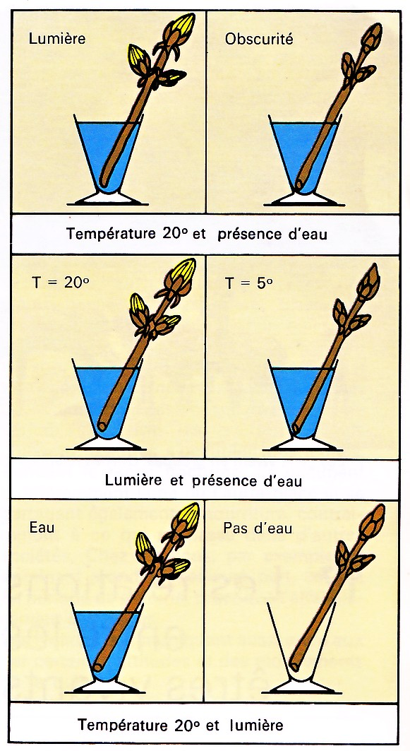
Question n°26
Des élèves veulent trouver les conditions de débourrage des bourgeons ; voici les schémas de leurs expériences.

A : les expériences permettent de tester des hypothèses
B : les expériences permettent de tester une problématique
C : la problématique de ces expériences serait : « comment expliquer que les bourgeons s’ouvrent au printemps ? »
1)
D : l’expérience de gauche s’appelle l’expérience témoin.
E : les expériences 1) permettent de tester l’importance de la lumière.
F : les expériences 2) permettent de tester la présence d’eau.
G : l’expérience témoin n’est pas représentée.
H : les hypothèses ayant amené à ces expériences sont : au printemps, il y a plus de lumière, d’eau et de chaleur qu’en hiver, voilà pourquoi les bourgeons s’ouvrent.
2)

3)

Question n°27
Des élèves veulent prouver que les graines germent selon certaines conditions de luminosité ; pour cela ils vont réaliser des expériences en suivant un protocole expérimental (voir texte). Retrouve l’ordre chronologique des étapes à suivre.
Dans un récipient déposer une couche de coton.
Puis déposer des graines de lentille sur le coton.
Arroser, jusqu’à ce que le coton soit humide.
Mettre prêt d’une fenêtre.
Refaire de même et mettre la boîte à l’obscurité (sous une boite en carton par exemple).
1
2
3

4
6
5

A : 2-1-3-5-6-4
B : 2-6-3-4-1-5
C : 2-1-3-4-6-5
D : 2-1-3-6-5-4

